

*ПОПОВ М.П.*

**Правила нанесения штриховки на чертежах.**

Учебное пособие

Тюмень, 2014

Учебное пособие по выполнению и нанесению штриховки на чертежах по дисциплине «Техническое черчение», для обучающихся среднего профессионального образования НОУ НПО «ТНПЛ» по профессиям:

- Слесарь

- Слесарь по контрольно-измерительным приборам и автоматике

- Электромонтер по ремонту и обслуживанию электрооборудования

- Машинист технологических насосов и компрессоров

- Мастер по обслуживанию магистральных трубопроводов

Рецензент:

Барашкина Р.В., преподаватель отделения НПО

Рассмотрено и утверждено

на заседании методической группы отделения

Протокол №_____ от _________________

Председатель методической группы отделения _____________ Е.А. Парамонов

(подпись)

**СОДЕРЖАНИЕ**

|  |  |
| --- | --- |
| **Введение……………………………………………………………………………………...** | **4** |
| **Основные сведения и правила нанесения штриховки на чертеже…..………............** | **5** |
| **Обозначение графических материалов в сечениях……………………………………** | **8** |
| **Вопросы и задания для самоконтроля…………………………………………………..** | **10** |
| **Список литературы………………………………………………………………………...** | **11** |

**Введение**

Рисунки и географические карты, схемы и чертежи – все это графические изображения.

Графическими изображениями люди пользовались еще за много веков до нашего времени. Известно например, что когда еще не было буквенной письменности, люди высказывали свое мнение с помощью «картинного письма - графических изображений.

**Техническое черчение** — это учебный предмет, содержащий сведения о выполнении и чтение чертежей.

Данное учебное пособие представляет собой правила выполнение и нанесение на чертежах штриховки по дисциплине «Техническое черчение», для обучающихся среднего профессионального образования НОУ НПО «ТНПЛ» по профессиям:

- Слесарь

- Слесарь по контрольно-измерительным приборам и автоматике

- Электромонтер по ремонту и обслуживанию электрооборудования

- Машинист технологических насосов и компрессоров

- Мастер по обслуживанию магистральных трубопроводов

Методическое пособие нацелено на формирование базовых знаний.

В пособии изложено основная часть теоретического материала. Они отражают состояние вопроса в целом, содержат классификацию и обобщения, систематизирующие знания обучающихся, а также включают конкретные сведения и указания, направленные на решение практических задач.

**Основные сведения и правила нанесения штриховки на чертеже.**

Графическое обозначение материала в сечениях и на виде – штриховка, выполняемая тонкими сплошными линиями.

Форма штриховки в соответствии с ГОСТ 2.306-68 дает представление о материале из которого сделана деталь.

1. Наклонные параллельные линии штриховки должны проводиться под углом 45о к линии контура изображения или к его оси или к линиям рамки чертежа (рисунки.1, 2).

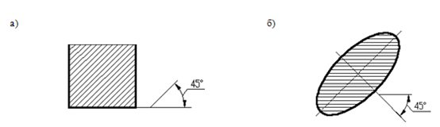

Рисунок 1 - Направление штриховки под углом 450 к линии контура

 изображения (а) или к его оси (б)

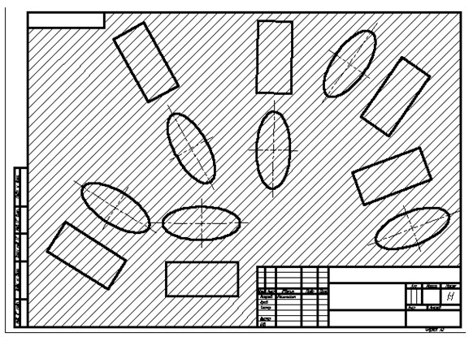

Рисунок 2 - Направление штриховки под углом 450 к линиям рамки чертежа

2. Линии штриховки должны наноситься с наклоном влево или вправо, но, как правило, в одну и ту же сторону на всех сечениях, относящихся к одной и той же детали, не зависимо от количества листов, на которых эти сечения расположены.

3. Расстояние между параллельными прямыми линиями штриховки (частота) должно быть, как правило, одинаковым для всех выполняемых в одно и том же масштабе сечений данной детали и выбирается в зависимости от площади штриховки и  необходимости разнообразить штриховку смежных сечений.

4. Частота штриховки должно быть от 1 до 10 мм в зависимости от площади штриховки и необходимости разнообразить штриховку смежных сечений.

5. Если линии штриховки, приведенные к линии рамки чертежа под углом 45о, совпадают с линиями контура или осевыми линиями, то вместо угла 45о следует брать углы 30о или 60о (рисунок 3).

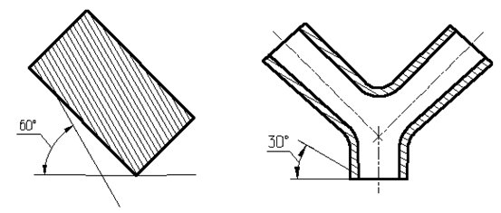

Рисунок 3 - Направление штриховки под углом 600 или 300

6. Узкие и длинные площади сечения (например, штампованных, вальцованных и других подобных деталей), ширина которых на чертеже от 2 до 4 мм, рекомендуется штриховать полностью только на концах и у контуров отверстий, а остальную площадь сечения - небольшими участками в нескольких местах (рисунок 4).

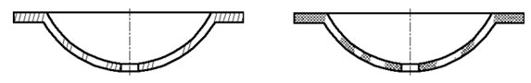

Рисунок 4 - Штриховка узких и длинных площадей

7. Линии штриховки стекла следует наносить с наклоном 15 - 20о к линиям большей стороны контура сечения (рисунок 5).

055

Рисунок 5 - Штриховка стекла

8. Узкие площади сечений, ширина которых на чертеже менее 2 мм, допускается показывать зачерненными с оставлением просветов между смежными сечениями не менее 0,8 мм (рисунок 6).

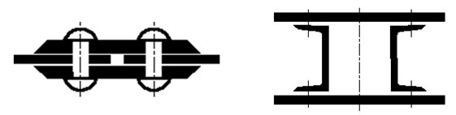

Рисунок 6 - Штриховка зачернением

9. Для смежных сечений двух деталей следует брать наклон линий штриховки для одного сечения вправо, для другого - влево (встречная штриховка).

При штриховке в клетку для смежных сечений двух деталей расстояние между линиями штриховки в каждом сечении должно быть разным.

В смежных сечениях со штриховкой одинакового наклона и направления следует изменять  расстояние между линиями штриховки или сдвигать эти линии в одном сечении по отношению к другому, не изменяя угла их наклона (рисунок 7).

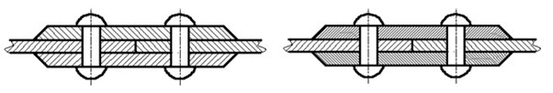

Рисунок 7 - Пример штриховки сборочной единицы

10. При больших площадях сечений, а также при указании профиля грунта допускается наносить обозначение лишь у контура сечения узкой полоской равномерной ширины (рисунок 8).

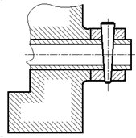

Рисунок 8 - Пример штриховки больших площадей

**Обозначение графических материалов в сечениях.**

Графическое обозначение материалов в сечениях в зависимости от вида материалов должно соответствовать приведенным  в таблице 1.

   Таблица 1 – Графическое обозначение материалов в сечениях

|  |  |
| --- | --- |
| Материал | Обозначение |
| 1. Металлы и твердые сплавы (Общее графическое обозначение материалов в сечениях независимо от вида материала должно соответствовать) | http://grafika.stu.ru/wolchin/РўР°С‚СЊСЏРЅР°/Р—Р°РґР°РЅРёСЏ%20new/ИГ/l101/pic/g_1а.gif |
| 2. Неметаллические материалы, в том числе волокнистые монолитные и плитные (прессованные), за исключением указанных далее. | http://grafika.stu.ru/wolchin/РўР°С‚СЊСЏРЅР°/Р—Р°РґР°РЅРёСЏ%20new/ИГ/l101/pic/t1_2.gif |
| 3. Древесина | http://grafika.stu.ru/wolchin/РўР°С‚СЊСЏРЅР°/Р—Р°РґР°РЅРёСЏ%20new/ИГ/l101/pic/t1_3.gif |
| 4. Камень естественный | http://grafika.stu.ru/wolchin/РўР°С‚СЊСЏРЅР°/Р—Р°РґР°РЅРёСЏ%20new/ИГ/l101/pic/t1_4.gif |
| 5. Керамика и силикатные материалы для кладки | http://grafika.stu.ru/wolchin/РўР°С‚СЊСЏРЅР°/Р—Р°РґР°РЅРёСЏ%20new/ИГ/l101/pic/t1_5.gif |
| 6. Бетон | http://grafika.stu.ru/wolchin/РўР°С‚СЊСЏРЅР°/Р—Р°РґР°РЅРёСЏ%20new/ИГ/l101/pic/t1_6.gif |
| 7. Жидкости | http://grafika.stu.ru/wolchin/РўР°С‚СЊСЏРЅР°/Р—Р°РґР°РЅРёСЏ%20new/ИГ/l101/pic/t1_8.gif |
| 8. Стекло и другие светопрозрачные материалы | http://grafika.stu.ru/wolchin/РўР°С‚СЊСЏРЅР°/Р—Р°РґР°РЅРёСЏ%20new/ИГ/l101/pic/t1_7.gif |
| 9. Грунт естественный | http://grafika.stu.ru/wolchin/РўР°С‚СЊСЏРЅР°/Р—Р°РґР°РЅРёСЏ%20new/ИГ/l101/pic/t1_9.gif |

**Вопросы и задания для самоконтроля.**

1. Опираясь на какой ГОСТ выполняется штриховка?
2. Под каким углом должна выполнятся штриховка?
3. Какой интервал частоты штриховки должен выдерживаться?
4. Под каким углом следует наносить линии штриховки стекла?
5. При какой толщине сечения допускается зачернение?
6. На листе формата А4 выполните чертеж (рис. 9).

Начинайте работу с определения места расположения изображения на поле чертежа. Затем нанесите штрихпунктирные осевые и центровые. От них ведите все построения. Работу выполняйте тонкими линиями с последующей обводкой. Нанесите штриховку.

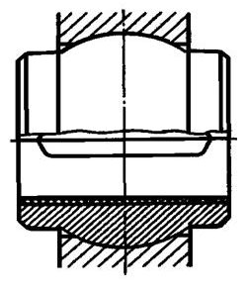

Рисунок – 9 Подшипник.

Список литературы

1. Березина Н.А. Инженерная графика: учебное пособие / Н.А.Березина, - М.: Альфа –М: ИНФРА-М, 2010.-272с. Ил.-(Профиль).
2. Бродский А.М. Черчение (Металлообработка). Учебник для НПО. М.: ИЦ Академия, 2012.
3. Чекмарев А.А., Осипов В.К. Справочник по черчению. Учебное пособие. М.: Академия, 2010.